**供销合作行业标准**

**《普洱茶仓储规范》**

**编制说明**

**《普洱茶仓储规范》标准编制小组**

**2025年6月**

**一、任务来源**

《普洱茶仓储规范》供销行业标准研制工作，来源于中华全国供销合作总社科教社团部下达的供销合作行业标准制修订项目计划。项目由中华全国供销合作总社杭州茶叶研究所牵头承担，联合云南省茶叶流通协会、云南农业大学、云南省质检院等相关单位共同参与了标准的研制。

**二、研制意义与背景**

云南地理标志产品普洱茶是一种以大叶种茶树 [Camellia sinensis (Linn.) var. assamiea (Masters) Kitmaura]的晒青茶为原料，采用特定加工工艺制成，按国家标准GB/T 22111-2008《地理标志产品 普洱茶》分为普洱生茶和普洱熟茶。普洱生茶具有滋味浓厚回甘、香气持久、汤色绿黄明亮的品质特点；普洱熟茶具有汤色红浓（褐）、滋味醇厚（和）、陈香显等风味特点。有研究表明，普洱茶具有抗菌、抗诱变、解毒、助消化、降甘油三酯和胆固醇、减肥、保护肝脏、抗癌、防治心血管类疾病等作用，深受国内外消费者的青睐。

普洱茶陈化是普洱茶在科学贮藏过程中化学物质与贮藏空间(温度、湿度、光照、微生物)之间的一系列复杂反应，该过程可通过物质的转化、醇化而改善普洱茶品质，并形成系列陈香物质和一些生物活性成分。随着陈化时间的延长，在科学仓储和一定仓储时间内，有普洱茶“越陈越香”的说法，造就了普洱茶独特的投资和收藏价值。国内由好些地方建有普洱茶茶仓，据不完全报道，国内的普洱茶仓储量达百万吨，其中东莞是国内普洱茶仓储重地。

仓储环境条件、包装方式、茶叶含水量等都是保障普洱茶后期储藏品质的关键控制因子。研究表明仓储环境不当或不科学，普洱茶品质不但不会转化提升，还可能受到有害微生物、异味等污染。近年来，关于“喝普洱茶致癌”、“普洱茶中检测出黄曲霉毒素”等言论时有传出，引起市场以及饮茶人恐慌，极大地促进了人们关于普洱茶贮藏质量与安全的思考。

针对立项时我国普洱茶仓储量越来越大，不同地区、不同企业有不同的仓储方式，不可避免导致普洱茶产品在仓储过程中发生品质降低、潜在不安全因子等突出问题。为此，需要制定普洱茶仓储行业标准，指导普洱茶科学仓储，更好地引导和规范普洱茶生产企业和仓储企业，保障普洱茶在仓储过程中的品质和安全，保证消费者的健康。当前关于茶叶贮存方面的行标国标，主要包括GH/T 1071-2011《茶叶贮存通则》和GB/T 30375-2013《茶叶贮存》，还没有针对普洱茶仓储的行业标准或国家标准发布。

**三、标准制定过程**

2017年，起草工作组启动资料查阅和产区销区仓储情况的调研、仓储条件交流和典型普洱茶样品的采集、测试等。

2018年5月-2019年12月，工作组开展了晒青毛茶贮藏品质规律及货架期预测研究。研究了温度、湿度、光照因子对晒青毛茶感官和理化指标影响，及加速货架期测试试验（ASLT），揭示了晒青毛茶在贮藏过程中感官、理化等品质指标的变化规律。

2020年-2021年，工作组对国内外茶叶、食品领域的相关仓储标准进行了研究与分析讨论，并参考国内外相关文献分析，提出了《普洱茶仓储规范》标准草案的基本框架。

2022年，标准起草小组结合文献查阅、企业调研、实验室贮藏试验、征集不同仓储区和不同贮藏时间的普洱茶代表性样品，基于标准制定的科学性、合理性、实用性、可操作性的原则，起草、编制了《普洱茶仓储规范》（草案）。

2023-2024年 通过不同仓储条件和仓储时间的典型普洱茶样品品质的比较分析，进一步完善和形成了《普洱茶仓储规范》（征求意见初稿）文本。

2025年4月召集标准起草单位代表，邀请专家和企业代表召开《普洱茶仓储规范》标准研制交流会，对标准文本进行深入研讨，进一步完善了《普洱茶仓储规范》（征求意见初稿）文本，形成《普洱茶仓储规范》（征求意见稿）。

**四、标准制定的主要内容**

1. 标准的结构、技术要素及表述规则

根据GB/T 1.1—2020《标准化工作导则 第1部分：标准化文件的结构和起草规则》的要求编制标准文本。

1. 适用范围

该文件规定了普洱茶仓储的术语与定义、基本要求、仓储管理、保质措施和试验方法。该文件适用于普洱茶及其原料的仓储。

1. 术语和定义

对“普洱茶仓储”“普洱茶智能仓储”“数字化管理” 等术语进行了定义。

1. 基本要求 明确了产品、包装、仓库的基本要求。
2. 仓储管理 对入库、仓储条件、库检、卫生管理、安全防范、数字化管理等规定了详细要求。
3. 保质措施 从通风、卫生、温湿度控制等几个方面进行了普洱茶仓储过程中品质保持措施的规定

7.试验方法 对含水率、感官品质、污染物、农药残留、大肠菌群和致病菌等指标的测定方法进行了规定。

**五、标准制定的试验依据**

## 1、基于感官评价的普洱茶仓储典型样品分析

通过向代表性普洱茶生产企业和仓储企业征集不同年份和不同仓储条件的普洱茶（生茶、熟茶）大样，共征集到样品68只，依据要求筛选出有效样本59只，于2022年11月11日-12日召开普洱茶仓储样品评审会议，组织具有国家级评茶师资质的专业感官审评人员，分别从汤色、香气、滋味3因子对普洱茶仓储样品进行感官审评。参照GB/T 23776-2018《茶叶感官审评方法》称取3g茶样，使用150 ML沸水冲泡5 min，根据产品类型差异，普洱熟茶滋味以“陈”“醇”“厚”为因子，香气以“浓纯度”为因子，采用5分制评分法，0（不存在），5（极强），劣异味、劣异气和汤色采用描述法。普洱生茶滋味以“陈”、“醇”“苦 ”“涩”为因子，香气以“转化度”为因子，采用5分制评分法，0（不存在），5（极强），劣异味、劣异气和汤色采用描述法。普洱茶（生茶和熟茶）具体感官审评结果分别见表1、表2，评审会议照片见图1。

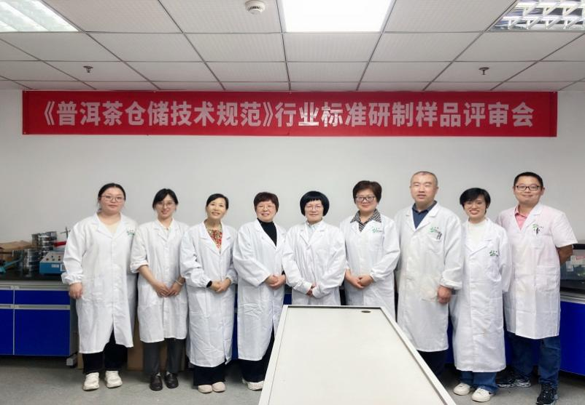

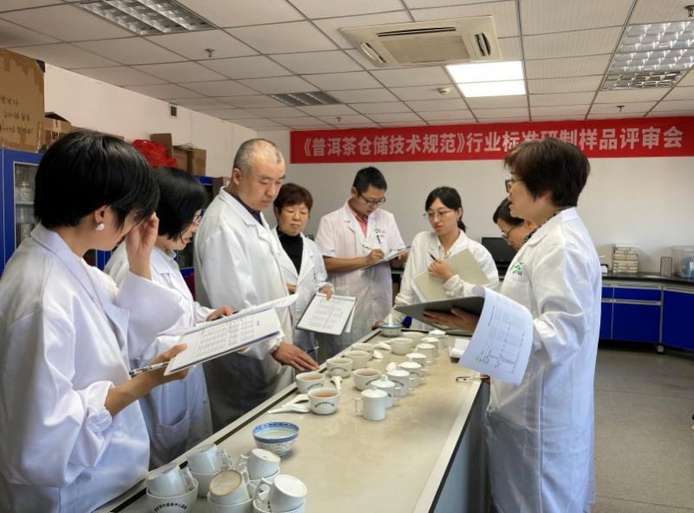

**图1 普洱茶仓储样品评审会议照片**

**表1 普洱熟茶（散茶和紧压茶）感官审评表**

|  |  |  |  |  |  |  |  |  |  |  |  |  |
| --- | --- | --- | --- | --- | --- | --- | --- | --- | --- | --- | --- | --- |
| 品质参数  样品编号 | 滋味 | | | | 香气 | | 汤色 | | | | | |
| 陈 | 醇 | 厚 | 劣异味或其他 | 浓纯度 | 劣异气或其他 | 橙黄 | 橙红 | 红 | 红艳 | 深红 | 红浓 |
| B2 | 5 | 4.5 | 3.5 | 无 | 5 | - | - | - | - | - | √ | - |
| B3 | 4 | 4 | 4 | - | 4.5 | 甜 | - | - | - | - | √ | - |
| B4 | 3 | 4 | 4 | - | 3 | - | - | - | - | - | √ | - |
| B5 | 5 | 4 | 4 | - | 5 | - | - | - | - | - | √ | - |
| B6 | 4 | 4 | 3 | - | 3 | - | - | - | - | - | √ | - |
| B7 | 4 | 3.5 | 3 | - | 4 | - | - | - | - | - | - | √ |
| B8 | 4 | 2.5 | 3 | 霉味 | 3 | 稍有霉气 | - | - | - | - | √ | - |
| B9 | 4 | 3 | 4 | 微酸微涩 | 5 | 红糖香带栗香（特征气） | - | - | - | - | - | √ |
| B10 | 4 | 3.5 | 3 | - | 4 | - | - | - | - | - | √ | - |
| B11 | 3.5 | 3 | 3.5 | 微酸微涩 | 3 | - | - | - | - | - | - | √ |
| D1 | 3 | 3 | 3 | 酸味 | 4.5 | 红糖香 | - | - | - | - | - | √ |
| D2 | 3 | 3 | 3 | 酸味 | 4 | 红糖香 | - | - | - | - | - | √ |

备注：“-”表示无，“√”表示汤色类型。

**表2 普洱生茶感官审评表**

|  |  |  |  |  |  |  |  |  |  |  |  |  |  |  |  |
| --- | --- | --- | --- | --- | --- | --- | --- | --- | --- | --- | --- | --- | --- | --- | --- |
| 品质参数  样品编号 | 滋味 | | | | | 香气 | | | 汤色 | | | | | | |
| 陈 | 醇 | 苦 | 涩 | 劣异味或其他 |  | 转化度 | 劣异气或其他 | 亮度 | 清澈度 | 浅黄 | 黄稍深 | 橙黄 | 橙红 | 红 |
| A2 | 3 | 4 | 0 | 0 | - | - | 4 | - | 4 | 4 | - | - | - | - | - |
| A3 | 3 | 3 | 2 | 2 | - | - | 2 | - | 5 | 5 | - | - | - | - | - |
| A4 | 0 | 4 | 1 | 2 | - | - | 0 | - | 5 | 5 | - | - | - | - | - |
| A5 | 3 | 2 | 3 | 2 | - | - | - | 仓气、陈闷 | 5 | 5 | - | - | - | - | - |
| A6 | - | - | - | - | 霉味 | - | - | 陈霉 | 5 | 5 | - | - | - | - | - |
| A7 | 4 | 4 | 0 | 0 | - | - | 3 | 霉气++ | 4 | 4 | - | - | - | - | - |
| A8 | 2 | 3 | 3 | 3 | - | - | 2 | - | 5 | 5 | - | - | - | - | - |
| A9 | 0 | 3 | 2 | 4 | - | - | 1 | 霉气+ | 5 | 5 | - | - | - | - | - |
| A10 | 4.5 | 3 | 2 | 1 | - | - | 4.5 | 仓气 | - | - | - | - | - | √ | - |
| A11 | 4 | 3 | 2 | 1 | - | - | 4 | 烟气 焦 | - | - | - | - | - | √ | - |
| A13 | 2 | 4 | 1 | 1 | - | - | 1 | - | - | - |  | √ | - | - | - |
| A14 | 0 | 4 | 1 | 1 | - | - | 0 | - | - | - | √ | - | - | - | - |
| A15 | 0 | 4.5 | 1 | 0 | - | - | 0 | - | - | - | √ | - | - | - | - |
| A17 | 3 | 4 | 1 | 0 | - | - | 2 | - | - | - |  | √ | - | - | - |
| A18 | 2 | 4 | 1 | 0 | - | - | 1 | - | - | - |  | √ | - | - | - |
| A19 | 0 | 5（厚） | 0 | 0 | - | - | 0 | - | - | - | √ | - | - | - | - |
| A20 | 0 | 4 | 0 | 0 | - | - | 2 | - | - | - | - | - | √ | - | - |
| A21 | 1 | 4 | 0 | 0 | - | - | 1 | 烟气 | - | - | - | - | √ | - | - |
| A22 | 1 | 4 | 0 | 0 | - | - | 2 | 微烟气 | - | - | - | - | √ | - | - |
| A23 | 4 | 3.5 | 0 | 1 | - | - | 4.5 | 稍有仓气 | - | - | - | - | - | √ | - |
| A24 | 0 | 4 | 1 | 1 | - | - | 0 | - | - | - | √ | - | - | - | - |
| A25 | 2 | 3.5 | 1 | 1 | - | - | 2 | - | - | - | - | √ | - | - | - |
| A26 | 2 | 4 | 0 | 2 | - | - | 3 | 微烟气 | - | - | - | √ | - | - | - |
| A28 | 3 | 3.5 | 2 | 1 | - | - | 4.5 | - | - | - | - | - | √稍深 | - | - |
| A29 | 3 | 3 | 2 | 2 | - | - | 4 | - | - | - | - | - | √稍深 | - | - |
| A30 | 3 | 3 | 1 | 2 | - | - | 4 | - | - | - | - | - | √ | - | - |
| A31 | 3 | 3 | 1 | 2 | - | - | 4 | 烟气 | - | - | - | - | √稍深 | - | - |
| A32 | 3 | 2 | 2 | 3 | - | - | 4.5 | 仓气 | - | - | - | - | √稍深 | - | - |
| A33 | 3 | 2 | 2 | 3 | - | - | 3.5 | - | - | - | - | - | √ | - | - |
| A34 | 3 | 2 | 2 | 2 | - | - | 2 | - | - | - | - | √ | - | - | - |
| A35 | 3 | 3 | 2 | 2 | - | - | 4 | 稍有烟气 | - | - | - | - | √ | - | - |
| A36 | 3 | 3 | 1 | 2 | - | - | 2 | - | - | - | - | √ | - | - | - |
| A37 | 2 | 3 | 1 | 2 | - | - | 1 | - | - | - | - | √ | - | - | - |
| A38 | 4.5 | 2 | 1 | 2 | 陈仓味 | - | 4.5 | 霉气 | - | - | - | - | - | - | √ |
| A39 | 3 | 2 | 1 | 2 | 微酸 | - | 3.5 | 稍有仓气 | - | - | - | - | - | √稍浅 | - |
| A40 | 0 | 4.5 | 0 | 0 | - | - | 0 | - | - | - | √ | - | - | - | - |
| A41 | 3 | 3 | 2 | 1 | - | - | 2 | - | - | - | - | √ | - | - | - |
| A42 | 3.5 | 3.5 | 1 | 0 | - | - | 2.5 | - | - | - | - | - | √稍浅 | - | - |
| A43 | 3 | 3 | 1 | 1 | - | - | 2 | 微烟气 仓气 | - | - | - | √ | - | - | - |
| A44 | 3.5 | 2 | 2 | 1 | 烟味 | - | 1 | - | - | - | - | √ | - | - | - |
| C1 | 0 | 3.5 | 2 | 2 | - | - | 0 | - | - | - | √ | - | - | - | - |
| C2 | 2 | 3 | 1 | 2 | - | - | 1 | - | - | - | - | √ | - | - | - |
| C3 | 2 | 3.5 | 0 | 2 | - | - | 2 | 微烟气 | - | - | - | - | √ | - | - |
| E1 | 0 | 3 | 1 | 2 | - | - | 0 | 烟气 | - | - | √ | - | - | - | - |
| E2 | 2 | 3 | 1 | 2+ | - | - | 0 | 烟气 | - | - | √ | - | - | - | - |
| E3 | 3 | 2.5 | 1 | 2+ | - | - | 3 | 烟气 | - | - | - | √ | - | - | - |
| E5 | 3 | 2.5 | 1 | 2+ | - | - | 2 | 烟气 | - | - | - | √ | - | - | - |

**1.1普洱生茶问题样品分析**

采集并审评普洱生茶样本47只，其中有较明显仓储问题的普洱生茶样本9只，具体为：A5、A10、A32 、A43样品均在香气上有仓气；A6样品在滋味上有霉味、香气上有陈霉气；A7样品在香气上陈霉明显（++）；A9样品在香气上有霉气（+）；A38样品在香气上有霉气；A39样品在香气上稍有仓气，具体见表3。由表3可知，存在仓储品质问题的9只普洱生茶样品，仓租地区的相对湿度较大。

**表3 普洱生茶问题样品信息表**

|  |  |  |  |  |  |
| --- | --- | --- | --- | --- | --- |
| 序号 | 编号 | 品质问题 | 年份（年） | 仓储温度 | 相对湿度 |
| 1 | A5 | 香气：仓气 | 2014 | 28.6℃～29℃ | 70%～75% |
| 2 | A6 | 滋味：霉味；  香气：陈霉 | 2015 | 23.8℃～25.2℃ | 60.8%～69.1% |
| 3 | A7 | 香气：陈霉++ | 2011 | 26.5℃～32℃ | 62.3%～75.5% |
| 4 | A9 | 香气：霉气+ | 2022 | 26.5℃～32℃ | 62.3%～75.5% |
| 5 | A10 | 香气：仓气 | 2008 | 27.6℃～28.5℃ | 73.5%～74.5% |
| 6 | A32 | 香气：仓气 | 2007 | 22.7℃ | 72% |
| 7 | A38 | 香气：霉气 | 2007 | 23.9℃ | 75% |
| 8 | A39 | 香气：稍有仓气 | 2010 | 25℃ | 75% |
| 9 | A43 | 香气：微烟气 仓气 | 2015 | 25℃ | 75% |

注：另有一些普洱生茶在香气上存在“烟气”问题，因不是仓储问题，未计入本表，“+”表示显著，“++” 表示非常显著。

**1.2普洱熟茶问题样品分析**

采集并感官审评普洱熟茶样本12只，其中有明显仓储问题的普洱熟茶样品1只，详见表4。由表4可知，B8样品在滋味上有霉味、香气上稍有霉气，该样本仓储相对湿度较大。

**表4 普洱熟茶问题样品信息表**

|  |  |  |  |  |  |
| --- | --- | --- | --- | --- | --- |
| 序号 | 编号 | 品质问题 | 年份（年） | 仓储温度 | 仓储湿度 |
| 1 | B8 | 滋味：霉味，香气：稍有霉气 | 2012 | 22℃ | 年平均湿度75% |

**2晒青毛茶贮藏品质变化研究**

以云南晒青毛茶为原料，研究温度对晒青毛茶贮藏过程品质变化，具体试验条件为：采用铝箔袋包装，50g/袋，分别在温度30±2℃，40±2℃，相对湿度60%±5%条件下贮藏，于第0、1、2、3、6 个月时取样，用于晒青毛茶贮藏品质研究。

**2.1晒青毛茶贮藏理化品质分析**

贮藏过程中晒青毛茶茶多酚、氨基酸和可溶性糖含量变化见图2，由图可知，温度30，40℃，相对湿度60%条件下，晒青毛茶茶多酚和氨基酸含量呈下降趋势，贮藏6月后茶多酚含量比第0月分别下降11.30%、8.82%。氨基酸含量比第0月分别下降9.4%、13.99%。可溶性糖含量在贮藏初期（1月）呈下降趋势，贮藏中期（2月）呈一定增加趋势，后期（3、6月）呈下降趋势，贮藏6月后，可溶性糖含量比第0月分别下降 18.04%、7.84%。



**图2 晒青毛茶中茶多酚、氨基酸和可溶性糖含量随时间的变化**

由图3可知，在30℃、40 ℃温度下，晒青毛茶叶绿素a含量和叶绿素总量呈一定增加趋势（P>0.05），叶绿素b含量呈一定下降趋势。30℃、40 ℃下贮藏晒青6月后，叶绿素a含量比第0月增加23.66%、20.61%，叶绿素总量比第0月增加14.53%、10.47%，叶绿素b含量比第0月下降14.63%、21.95%。



**图3加速条件下晒青毛茶中叶绿素含量随时间的变化**

**2.2晒青毛茶贮藏感官品质分析**

按照GB/T 23776-2018《茶叶感官审评方法》标准，对30℃、40℃下，贮藏1、2、3、6月晒青茶样进行感官审评，结果见图4、表5。由图表可知，晒青毛茶在外形、汤色、香气、滋味和叶底感官品质上有一定程度的下降，贮藏初期（1、2月），感官品质变化性对较小，贮藏中后期（3、6月）感官品质下降较快，40℃下较30℃感官品质变化大。30℃贮藏6月后，汤色呈黄尚明，香气尚浓稍有陈气，滋味尚醇稍涩、有陈味，其感官评分比第0月下降11.32%。40℃贮藏6月后，汤色呈浅橙黄，香气尚纯浓，滋味陈味、稍涩，其感官评分比第0月下降15.87%。

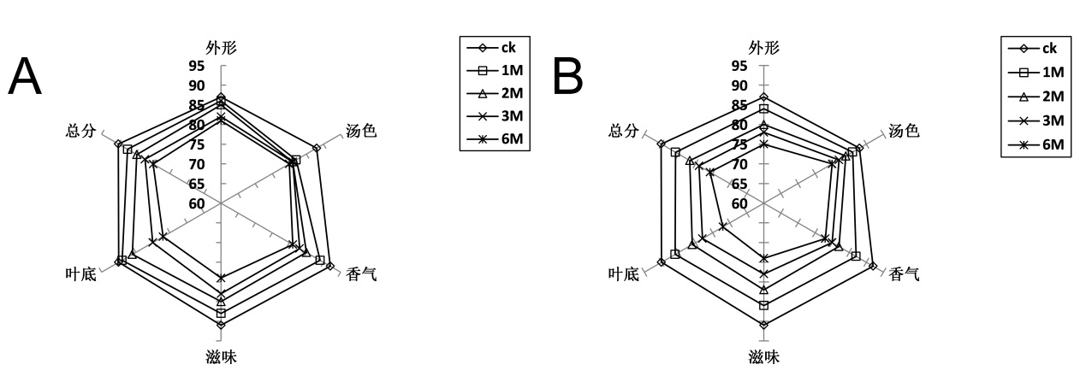

**图4 加速条件下晒青毛茶感官品质变化雷达图**

注：“A”代表温度30℃，相对湿度60%±5%，“B”代表温度40℃，相对湿度60%±5%

**表5 加速条件下贮藏晒青毛茶感官品质变化**

|  |  |  |  |  |  |  |  |  |  |  |  |
| --- | --- | --- | --- | --- | --- | --- | --- | --- | --- | --- | --- |
| 编号 | 外形 |  | 汤色 |  | 香气 |  | 滋味 |  | 叶底 |  | 总分 |
| 评语 | 分 | 评语 | 分 | 评语 | 分 | 评语 | 分 | 评语 | 分 |
| ck | 尚紧实，黄褐尚匀，带黄片 | 87 | 金黄亮 | 88 | 纯浓 蜜香 | 92 | 纯稍滑 回甘 | 91 | 叶张柔软、黄绿尚亮 | 90 | 90.1 |
| 1月30℃ | 黄褐稍深 | 86 | 黄尚亮（略橙黄） | 82 | 尚纯浓密香 | 89 | 醇尚浓（略涩） | 88 | 绿黄 | 89 | 87.4 |
| 1月40℃ | 黄褐较深 | 84 | 浅橙黄亮 | 86 | 尚浓稍有蜜香 | 87 | 醇略涩 | 86 | 绿黄稍暗 | 86 | 85.9 |
| 2月30℃ | 黄褐稍深 | 85 | 黄尚明 | 81 | 尚纯浓 | 85 | 尚醇和，略涩 | 85 | 绿黄 | 86 | 84.7 |
| 2月40℃ | 黄褐较深、暗 | 80 | 浅橙黄，尚亮 | 84 | 熟闷略酸，欠纯 | 82 | 熟味带涩 | 82 | 绿黄较暗 | 81 | 81.7 |
| 3月30℃ | 黄褐稍浑略带灰 | 82 | 黄尚明 | 81 | 尚浓稍欠纯 | 83 | 尚醇稍涩 | 83 | 绿黄稍暗 | 80 | 82.3 |
| 3月40℃ | 黄褐略带红暗 | 78 | 浅橙黄尚亮 | 82 | 熟闷欠纯稍酸 | 80 | 熟味稍涩 | 78 | 绿黄较暗 | 78 | 79 |
| 6月30℃ | 黄褐稍深 | 81 | 黄尚明 | 80 | 尚浓稍有陈气 | 81 | 尚醇稍涩，有陈味 | 79 | 黄稍暗 | 77 | 79.9 |
| 6月40℃ | 黄褐稍暗 | 75 | 浅橙黄 | 80 | 尚纯浓 | 78 | 陈味，稍涩 | 74 | 黄较暗 | 72 | 75.8 |

**3小结**

基于前期标准等相关文献材料的查阅、普洱茶仓储企业调研，以及实验室贮藏试验和不同仓储条件及仓储时间的典型普洱茶大样征集及其品质的比较分析，多维度、多角度开展该标准的研制工作。试验结果显示，仓储的温度、相对湿度以及光照是影响普洱茶（生茶和熟茶）贮藏品质的关键因素，以及相关的劣异味等问题产品进一步表明，应对普洱茶仓储温度、湿度、光照等仓储条件进行限定，对仓库的卫生环境、包装材料等项目进行规范，详细标准内容见《普洱茶仓储规范》（征求意见稿）文本。

《普洱茶仓储规范》供销行业标准研制工作组

2025年6月